16. kérdés

Vezető politikusok
Beküldő csapat: Világjárók
1. Melyik ország elsõ embereit látjátok a melléklet képiein?
2. Hogy hívják Õket?
 | Ország | Név
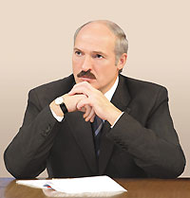  a., | Beloruszia | Alekszandr Lukasenko
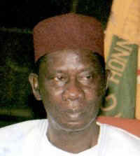  b., | Guinea | Lansana Conte
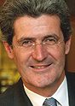  c., | Svájc | Jean-Philippe Maitre
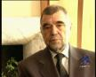  d., | Horvátország | Stefan Mesic
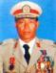  e., | Myanmar | Soe Win
Válaszok:
a., Belaruszia, Alekszandr Lukasenko
b., Guinea, Lansana Conte
c., Svájc, Jean-Philippe Maitre
d., Horvátország, Stefan Mesic
e., Myanmar, Soe Win
Források:
http://www.guinee.gov.gn/1_bienvenue/president.htm
http://www.predsjednik.hr/default.asp?ru=29&sid=&akcija=&jezik=1
http://www.president.gov.by/
http://www.parlament.ch/e/pr-nr-maitre-jeanphilippe
http://www.danas.org/svjedoci/html/Stjepan_Mesic.html
www.irrawaddy.org/aviewer.asp?a=454&z=14
http://index.hu/politika/kulfold/burma7761/

